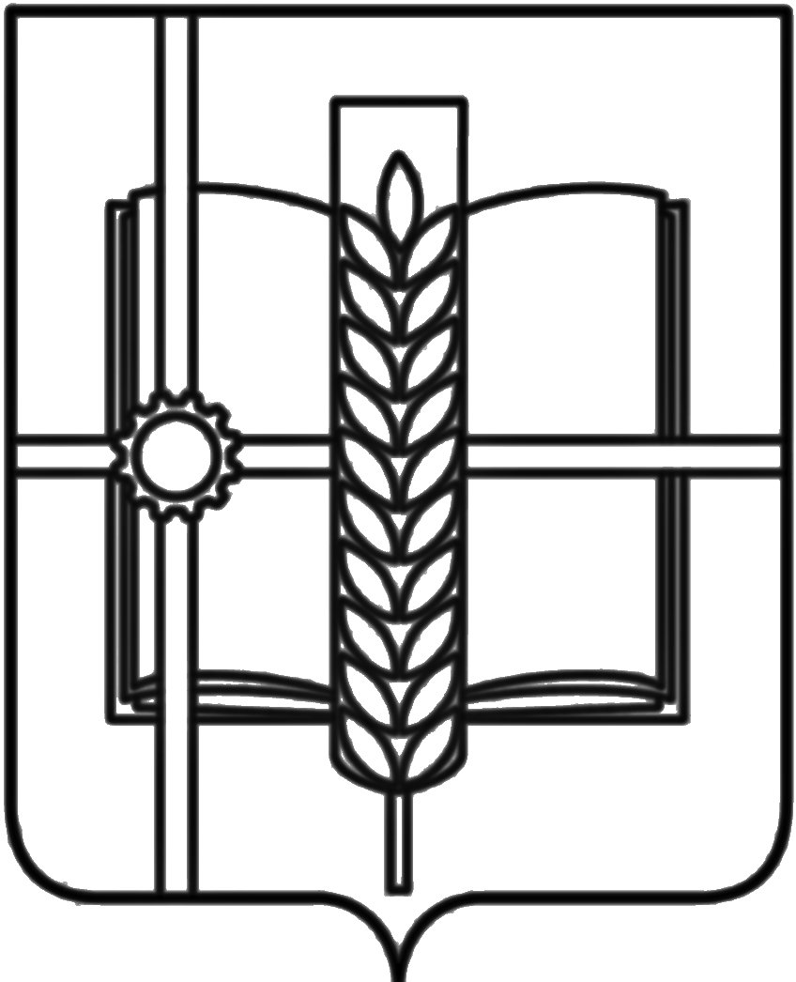
РОССИЙСКАЯ ФЕДЕРАЦИЯ
РОСТОВСКАЯ ОБЛАСТЬ
ЗЕРНОГРАДСКИЙ РАЙОН
МУНИЦИПАЛЬНОЕ ОБРАЗОВАНИЕ
«Зерноградское городское поселение»
АДМИНИСТРАЦИЯ ЗЕРНОГРАДСКОГО ГОРОДСКОГО ПОСЕЛЕНИЯ
ПОСТАНОВЛЕНИЕ
от 18.05.2023 № 264
г. Зерноград
О постановке граждан, имеющих трех и более несовершеннолетних
детей и совместно проживающих с ними, на учет в целях однократного бесплатного предоставления в собственность земельного участка
для ведения личного подсобного хозяйства на территории
Зерноградского городского поселения

Во исполнение пункта 6 статьи 39.5 Земельного кодекса Российской Федерации, статей 8.2 Областного закона Ростовской области от 22.07.2003 №19-ЗС «О регулировании земельных отношений в Ростовской области», руководствуясь постановлениями Администрации Зерноградского городского поселения: от 14.10.2020 № 772 «Об утверждении Положения «О порядке ведения учета граждан, имеющих трех и более несовершеннолетних детей и совместно проживающих с ними, в целях однократного бесплатного предоставления в собственность земельного участка для индивидуального жилищного строительства, ведения личного подсобного хозяйства или создания крестьянского (фермерского) хозяйства и процедуре бесплатного предоставления им находящихся в муниципальной собственности земельных участков, а также земельных участков, государственная собственность на которые не разграничена», от 08.07.2022 № 429 «Об утверждении Административного регламента по предоставлению Администрацией Зерноградского городского поселения Зерноградского района Ростовской области муниципальной услуги «Постановка на учет граждан, имеющих трех и более несовершеннолетних детей и совместно проживающих с ними, в целях однократного бесплатного предоставления земельного участка в собственность либо для ведения личного подсобного хозяйства, либо создания крестьянского (фермерского) хозяйства», рассмотрев заявление и документы гр. Бородкиной Натальи Владимировны, Администрация Зерноградского городского поселения постановляет:
1. Поставить граждан, имеющих трех и более несовершеннолетних детей и совместно проживающих с ними, на учет в целях однократного бесплатного предоставления земельных участков для ведения личного подсобного хозяйства согласно приложению к настоящему постановлению.
2. Опубликовать настоящее постановление в печатном средстве массовой информации Зерноградского городского поселения «Зерноград официальный» и разместить настоящее постановление на официальном сайте Администрации Зерноградского городского поселения в информационно-телекоммуника-ционной сети «Интернет».

Заместитель главы Администрации
Зерноградского городского поселения В.О. Малышева

Верно: Ведущий специалист Администрации
Зерноградского городского поселения
печать /Е.Н. Ефремова/

Приложение
к постановлению Администрации
Зерноградского городского поселения
от 18.05.2023 № 264

Список граждан, имеющих трех и более несовершеннолетних
детей и совместно проживающих с ними, на учет в целях однократного бесплатного предоставления в собственность земельного участка
для ведения личного подсобного хозяйства на территории
Зерноградского городского поселения

№  п/п | Ф.И.О. | Дата рождения
1 | Бородкина Наталья Владимировна  Бородкин Константин Игоревич  Бородкина Ксения Игоревна  Бородкина Кристина Игоревна | 03.09.1984 г.  27.05.2006 г.  20.09.2010 г.  13.06.2018 г.

Ведущий специалист Администрации
Зерноградского городского поселения Е. Н. Ефремова

